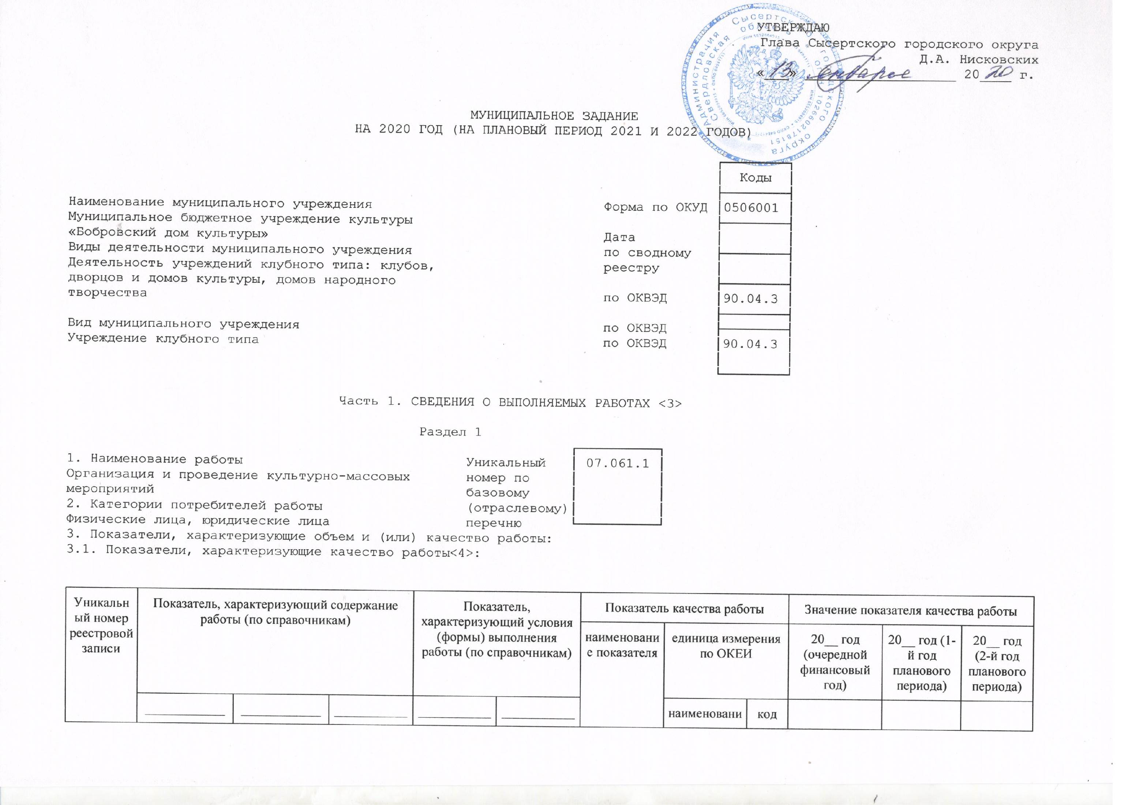

УТВЕРЖДАЮ

Глава Сысертского городского округа
Д.А. Нисковских
«___» ___________________ 20____ г.

МУНИЦИПАЛЬНОЕ ЗАДАНИЕ
НА 2020 ГОД (НА ПЛАНОВЫЙ ПЕРИОД 2021 И 2022 ГОДОВ)

┌────────┐
│ Коды │
├────────┤
Наименование муниципального учреждения Форма по ОКУД │0506001 │
Муниципальное бюджетное учреждение культуры ├────────┤
«Бобровский дом культуры» Дата │ │
Виды деятельности муниципального учреждения по сводному ├────────┤
Деятельность учреждений клубного типа: клубов, реестру │ │
дворцов и домов культуры, домов народного ├────────┤
творчества по ОКВЭД │90.04.3 │
├────────┤
Вид муниципального учреждения по ОКВЭД ├────────┤
Учреждение клубного типа по ОКВЭД │90.04.3 │
│ │
└────────┘

Часть 1. СВЕДЕНИЯ О ВЫПОЛНЯЕМЫХ РАБОТАХ <3>

Раздел 1
┌──────────┐
1. Наименование работы Уникальный │ 07.061.1 │
Организация и проведение культурно-массовых номер по │ │
мероприятий базовому │ │
2. Категории потребителей работы (отраслевому)│ │
Физические лица, юридические лица перечню └──────────┘

3. Показатели, характеризующие объем и (или) качество работы:
3.1. Показатели, характеризующие качество работы<4>:

Уникальный номер реестровой записи | Показатель, характеризующий содержание работы (по справочникам) |  |  | Показатель, характеризующий условия (формы) выполнения работы (по справочникам) |  | Показатель качества работы |  |  | Значение показателя качества работы
Уникальный номер реестровой записи |  |  |  |  |  | наименование показателя | единица измерения по ОКЕИ |  | 20__ год (очередной финансовый год) | 20__ год (1-й год планового периода) | 20__ год (2-й год планового периода)
Уникальный номер реестровой записи | ____________ наименование показателя | ____________ наименование показателя | ____________ наименование показателя | ____________ наименование показателя | ____________ наименование показателя | наименование показателя | наименование | код
1 | 2 | 3 | 4 | 5 | 6 | 7 | 8 | 9 | 10 | 11 | 12

Допустимые (возможные) отклонения от установленных показателей качества работы, в пределах которых муниципальное задание считается выполненным (процентов) ____________________________________
3.2. Показатели, характеризующие объем работы:

Уникальный номер реестровой записи | Показатель, характеризующий содержание работы (по справочникам) |  |  | Показатель, характеризующий условия (формы) выполнения работы (по справочникам) |  | Показатель объема работы |  |  |  | Значение показателя объема работы
Уникальный номер реестровой записи |  |  |  |  |  | наименование показателя | единица измерения по ОКЕИ |  | описание работы | 2020 год (очередной финансовый год) | 2021 год (1-й год планового периода) | 2022 год (2-й год планового периода)
Уникальный номер реестровой записи | ___________ наименование показателя | ___________ наименование показателя | __________ наименование показателя | ____________ наименование показателя | ___________ наименование показателя | наименование показателя | наименование | код
1 | 2 | 3 | 4 | 5 | 6 | 7 | 8 | 9 | 10 | 11 | 12 | 13
07061100100000000008105001 | культурно-массовые (иные зрелищные мероприятия) | по месту  расположения организаций | * | * | * | количество участников мероприятий | человек | 792 |  | 51394 | 52420 | 53470
 |  |  |  |  |  | количество проведенных мероприятий | штука | 796 |  | 450 | 450 | 450
 |  |  |  |  |  | количество проведенных мероприятий | человеко-дней | 540 |  | 1412,87 | 1412,87 | 1412,87
 |  |  |  |  |  | количество проведенных мероприятий | час | 356 |  | 10174,5 | 10172,5 | 10172,5

Допустимые (возможные) отклонения от установленных показателей объема работы, в пределах которых муниципальное задание считается выполненным (процентов) 5%

Раздел 2
┌──────────┐
1. Наименование работы Уникальный │ 07.025.1 │
Организация деятельности клубных формирований и номер по │ │
Формирований самодеятельного народного творчества базовому │ │
2. Категории потребителей работы (отраслевому)│ │
Физические лица, перечню └──────────┘

3. Показатели, характеризующие объем и (или) качество работы:
3.1. Показатели, характеризующие качество работы <4>:

Уникальный номер реестровой записи | Показатель, характеризующий содержание работы (по справочникам) |  |  | Показатель, характеризующий условия (формы) выполнения работы (по справочникам) |  | Показатель качества работы |  |  | Значение показателя качества работы
Уникальный номер реестровой записи |  |  |  |  |  | наименование показателя | единица измерения по ОКЕИ |  | 20__ год (очередной финансовый год) | 20__ год (1-й год планового периода) | 20__ год (2-й год планового периода)
Уникальный номер реестровой записи | ____________ наименование показателя | ____________ наименование показателя | ____________ наименование показателя | ____________ наименование показателя | ____________ наименование показателя | наименование показателя | наименование | код
1 | 2 | 3 | 4 | 5 | 6 | 7 | 8 | 9 | 10 | 11 | 12

Допустимые (возможные) отклонения от установленных показателей качества работы, в пределах которых муниципальное задание считается выполненным (процентов) ____________________________________
3.2. Показатели, характеризующие объем работы:

Уникальный номер реестровой записи | Показатель, характеризующий содержание работы (по справочникам) |  |  | Показатель, характеризующий условия (формы) выполнения работы (по справочникам) |  | Показатель объема работы |  |  |  | Значение показателя объема работы
Уникальный номер реестровой записи |  |  |  |  |  | наименование показателя | единица измерения по ОКЕИ |  | описание работы | 2020 год (очередной финансовый год) | 2021 год (1-й год планового периода) | 2022 год (2-й год планового периода)
Уникальный номер реестровой записи | ___________ наименование показателя | ___________ наименование показателя | __________ наименование показателя | ____________ наименование показателя | ___________ наименование показателя | наименование показателя | наименование | код
1 | 2 | 3 | 4 | 5 | 6 | 7 | 8 | 9 | 10 | 11 | 12 | 13
07025100000000000004103001 | * | * | * | * | * | количество клубных формирований | единица | 642 |  | 30 | 30 | 30
 |  |  |  |  |  | число участников | человек | 792 |  | 441 | 444 | 444

Допустимые (возможные) отклонения от установленных показателей объема работы, в пределах которых муниципальное задание считается выполненным (процентов) 5%

Часть 3. ПРОЧИЕ СВЕДЕНИЯ О МУНИЦИПАЛЬНОМ ЗАДАНИИ <5>

1. Основания для досрочного прекращения выполнения муниципального задания:
- ликвидация учреждения;
- реорганизация учреждения, которая привела к исключению из компетенции учреждения полномочий по оказанию муниципальной услуги;
- исключение муниципальной услуги из ведомственного перечня муниципальных услуг;
- случаи, предусмотренные нормативными правовыми актами, влекущие за собой невозможность оказания муниципальной услуги, не устранимую в краткосрочной перспективе;
- иные основания, предусмотренные нормативными правовыми актами Российской Федерации и Свердловской области

2. Иная информация, необходимая для выполнения (контроля за выполнением) муниципального задания
___________________________________________________________________________
3. Порядок контроля за выполнением муниципального задания

Форма контроля | Периодичность | Органы местного самоуправления, осуществляющие контроль за выполнением муниципального задания
1 | 2 | 3
Документарная проверка | В процессе текущей деятельности | Администрация Сысертского городского округа
Выездная проверка | 1. В соответствии с планом графиком проведения выездных проверок  по распоряжению Администрации Сысертского городского округа,  2. По мере необходимости (в случае поступления обоснованных жалоб потребителей) | Администрация Сысертского городского округа
4. Требования к отчетности о выполнении муниципального задания
4.1. Периодичность представления отчетов о выполнении муниципального задания:
- ежегодно
4.2. Сроки представления отчетов о выполнении муниципального задания
- в срок до 1 марта, следующего за отчётным годом
4.3. Иные требования к отчетности о выполнении муниципального задания
- информация о ходе выполнения муниципального задания предоставляется ежеквартально;
- требование о предоставлении пояснительной записки с прогнозом результатов выполнения муниципальных работ в случае,
если отчётность о выполнении муниципального задания предоставляется чаще, чем раз в год;
- требование о представлении информации о состоянии кредиторской задолженности, в том числе просроченной;
- требование о предоставлении копий подтверждающих документов
5. Иные показатели, связанные с выполнением муниципального задания <6>

*- в базовом перечне информация отсутствует
<1> Формируется при установлении муниципального задания на оказание муниципальной услуги (услуг) и работы (работ) и содержит требования к оказанию муниципальной услуги (услуг) раздельно по каждой из муниципальных услуг с указанием порядкового номера раздела.
<2> Заполняется при установлении показателей, характеризующих качество муниципальной услуги, в ведомственном перечне муниципальных услуг и работ.
<3> Формируется при установлении муниципального задания на оказание муниципальной услуги (услуг) и работы (работ) и содержит требования к выполнению работы (работ) раздельно по каждой из работ с указанием порядкового номера раздела.
<4> Заполняется при установлении показателей, характеризующих качество работы, в ведомственном перечне муниципальных услуг и работ.
<5> Заполняется в целом по муниципальному заданию.
<6> В числе иных показателей может быть указано допустимое (возможное) отклонение от выполнения муниципального задания, в пределах которого оно считается выполненным, при принятии органом, осуществляющим функции и полномочия учредителя, главным распорядителем средств местного бюджета, в ведении которого находятся казенные учреждения, решения об установлении общего допустимого (возможного) отклонения от выполнения муниципального задания, в пределах которого оно считается выполненным (процентов). В этом случае допустимые (возможные) отклонения, предусмотренные в подпунктах 3.1 и 3.2 настоящего муниципального задания, не заполняются.

